**ĐẠI HỌC QUỐC GIA THÀNH PHỐ HỒ CHÍ MINH**

**TRƯỜNG ĐẠI HỌC BÁCH KHOA**

**KHOA KHOA HỌC VÀ KỸ THUẬT MÁY TÍNH**

SYSTEM PERFORMANCE EVALUATION­

Đánh giá hiệu năng thang máy

**GVHD:** Trần Văn Hoài

**Sinh viên thực hiện:** Nguyễn Tiến Dũng

**1710869**

Phan Gia Anh

**1710009**

Mục lục

I. GIỚI THIỆU 2

II. Quy trình đánh giá hiệu năng 3

1. State goals and define the system 3

2. List services and outcome 3

3. Select metrics 3

4. List parameters 3

4.1. System parameters 3

4.2. Workload parameters 4

5. List factor to study 4

6. Select Evaluation Technique 4

7. Select workload 4

8. Design experiment 5

a. Model Overview: 5

b. Bộ tạo entity( Sinh viên ) 5

c. Hàng đợi từng tầng 6

d. Bộ điều khiển thang máy – máy trạng thái 7

e. Các mô phỏng: 7

9. Analyze and Interpret Data 7

a. Dữ liệu thời gian chờ trung bình 7

b. Dữ liệu số giờ thang máy ở trạng thái idle 8

c. Dữ liệu số sinh viên tối đa trong hệ thống 10

10. Present Results 11

# GIỚI THIỆU

**Chủ đề :**

Đánh giá một thang máy 8 tầng của một trường đại học. Thời gian hoạt động của thang máy bắt đầu từ 6 giờ sáng đến 6 giờ tối. Lượng sinh viên đến sẽ tùy thuộc vào thời điểm trong ngày.

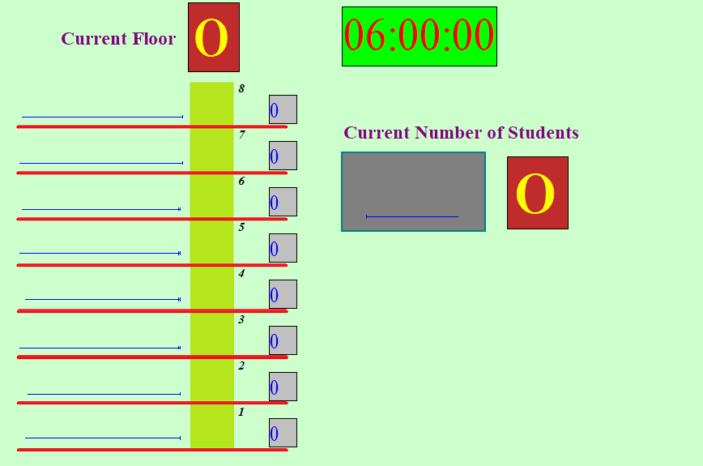

# Quy trình đánh giá hiệu năng

## State goals and define the system

Mục tiêu : Đánh giá sự ảnh hưởng của thời gian chuyển tầng và sức chứa của thang máy đến người sử dụng ( thời gian đợi trung bình ), hiệu quả dùng hệ thống( độ lợi thang máy) và áp lực hệ thống( số sinh viên tối đa có trong hệ thống )

System = hàng đợi từng tầng + cabin thang máy + học sinh trong thang máy

## List services and outcome

Service :

* + Đưa người sử dụng lên xuống các tầng của tòa nhà

Outcome :

* + Sinh viên còn ở trong thang máy
  + Sinh viên đã ra khỏi thang máy
  + Sinh viên còn chờ ở thang máy
  + Không có sinh viên, thang máy ở trạng thái nghỉ

## Select metrics

Đối với sinh viên :

* Thời gian đợi trung bình
* Thời gian đợi tối đa

Đối với các hàng đợi từng tầng:

* Thới gian đợi trung bình mỗi tầng
* Thời gian đợi tối đa mỗi tầng
* Số người đợi trung bình mỗi tầng
* Số người đợi tối đa mỗi tầng

Đối với thang máy :

* Hiệu năng sử dụng thang máy
* Số sinh viên được phục vụ
* Thời gian đợi trong thang máy trung bình
* Thời gian đợi trong thang máy tối đa

## List parameters

## System parameters

* CPU : Intel Core i3
* RAM : 4096 MB
* OS: Windows 10 Community
* Software: Arena Student Version
* Số tầng: 8

## Workload parameters

* Sức chứa thang máy
* Thời gian chuyển tầng
* Tần suất đến
* Thời điểm bursting
* Xác suất tầng tới

## List factor to study

* Sức chứa thang máy: 10 người, 15 người, 20 người, …
* Thời gian chuyển tầng: 4 giây, 5 giây, 6 giây, …

## Select Evaluation Technique

Kỹ thuật đánh giá : Mô phỏng

## Select workload

* Loại workload : bursting vào những thời điểm 7h, 10h, 11h, 12h, 15h
* 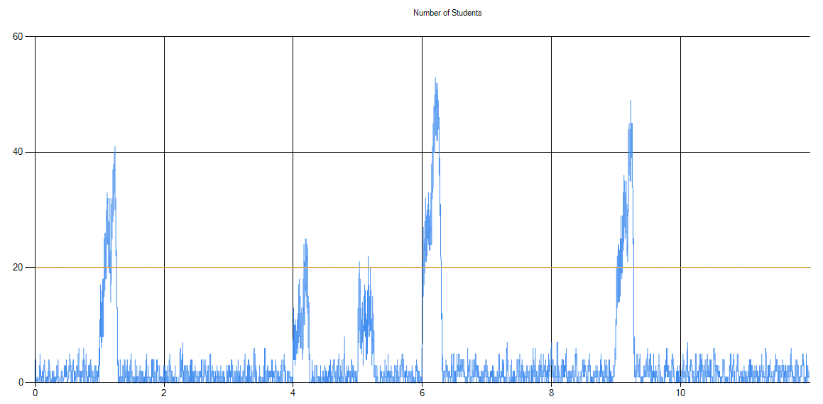Arrival phân phối mũ

## Design experiment

### Model Overview:

### Bộ tạo entity( Sinh viên )

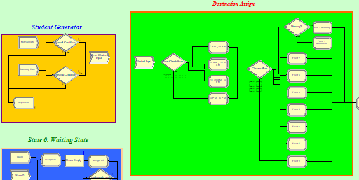

**Chức năng:** Tạo ngẫu nhiên số lượng sinh viên và gán cho mỗi sinh viên tầng đi và tầng đến tùy theo xác suất có sẵn theo thời điểm trong ngày

### Hàng đợi từng tầng

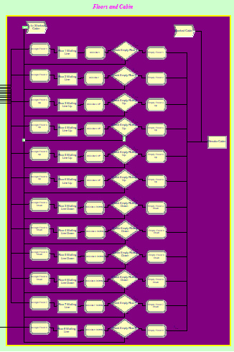

**Chức năng:** Xếp các sinh viên vào các hàng đợi để tiện cho việc quản lí

### Bộ điều khiển thang máy – máy trạng thái

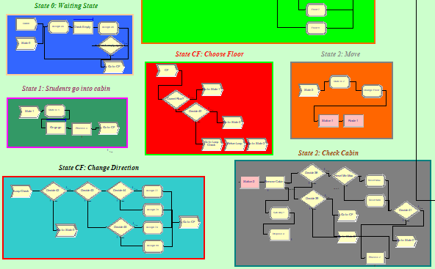

**Chức năng:** Bộ điều khiển thang máy thực hiện việc di chuyển sinh viên theo giải thuật ***C-LOOK,*** hiện thực với ý tưởng máy trạng thái với những trạng thái sau:

* State 0: Trạng thái nghỉ khi không có nút nào được nhấn
* State 1: Trạng thái thang máy dừng và đang đón sinh viên
* State 2: Trạng thái thang máy đang di chuyển giữa các tầng
* State CF: Trạng thái thang máy đang chọn hướng di chuyển

### Các mô phỏng:

Với mục đích đánh giá ảnh hưởng của sức chứa thang máy và thời gian chuyển tầng, các factor sau được đưa ra:

* Sức chứa thang máy: 10 người, 15 người, 20 người, 25 người
* Thời gian chuyển tầng: 3 giây, 4 giây, 5 giây, 6 giây

**Tổng số lượng mô phỏng: 16**

## Analyze and Interpret Data

Tất cả 16 báo cáo cụ thể có thể được tìm ở:

### Dữ liệu thời gian chờ trung bình

|  |  |  |  |  |  |
| --- | --- | --- | --- | --- | --- |
| Maximum Students Transition Time | 3 | 4 | 5 | 6 | Average |
| 10 | 7.107588 | 11.96294 | 19.68876 | 28.83658 | 16.898967 |
| 15 | 6.641064 | 9.149112 | 12.04279 | 15.85422 | 10.921797 |
| 20 | 6.633756 | 9.057204 | 11.33514 | 13.79441 | 10.205127 |
| 25 | 6.633756 | 9.048456 | 11.29471 | 13.64609 | 10.155753 |
| Average | 6.754041 | 9.804429 | 13.59035 | 18.03282 | 12.045411 |

**Dữ liệu tổng hợp:**

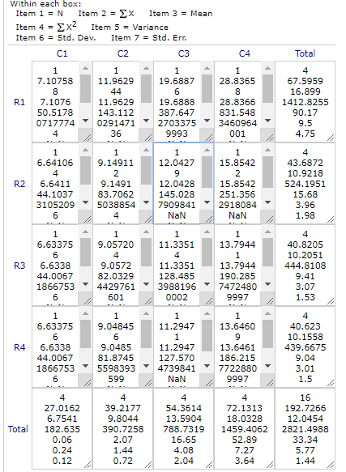

* **Trung bình:** Một học sinh phải đợi 12.0454 giây(cả trong hàng lẫn trong thang máy)
* **Variance:** 33.34
* **SD:** 5.77 giây
* **SEM:** 1.44 giây

### Dữ liệu số giờ thang máy ở trạng thái idle

|  |  |  |  |  |  |
| --- | --- | --- | --- | --- | --- |
| Maximum Students Transition Time | 3 | 4 | 5 | 6 | Average |
| 10 | 4.045 | 2.831 | 1.984 | 1.422 | 2.5705 |
| 15 | 4.05 | 2.865 | 2.044 | 1.51 | 2.61725 |
| 20 | 4.05 | 2.865 | 2.038 | 1.506 | 2.61475 |
| 25 | 4.05 | 2.865 | 2.038 | 1.498 | 2.61275 |
| Average | 4.04875 | 2.8565 | 2.026 | 1.484 | 2.6038125 |

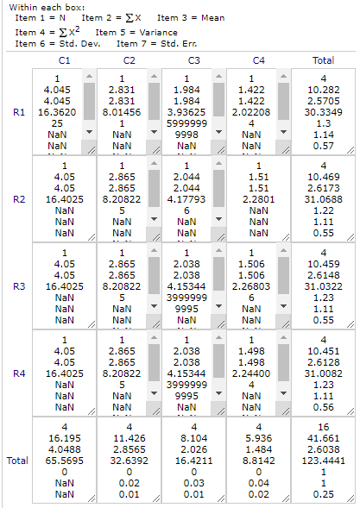**Dữ liệu tổng hợp:**

* **Trung bình:** Thang máy ở trạng thái idle 2.6 giờ / 12 giờ làm việc, hiệu suất 78.33%
* **Variance:** 1
* **SD:** 1giờ
* **SEM:** 1 giờ

### Dữ liệu số sinh viên tối đa trong hệ thống

|  |  |  |  |  |  |
| --- | --- | --- | --- | --- | --- |
| Maximum Students Transition Time | 3 | 4 | 5 | 6 | Average |
| 10 | 24 | 48 | 75 | 94 | 60.25 |
| 15 | 21 | 29 | 33 | 51 | 33.5 |
| 20 | 21 | 26 | 31 | 39 | 29.25 |
| 25 | 21 | 26 | 31 | 36 | 28.5 |
| Average | 21.75 | 32.25 | 42.5 | 55 | 37.875 |

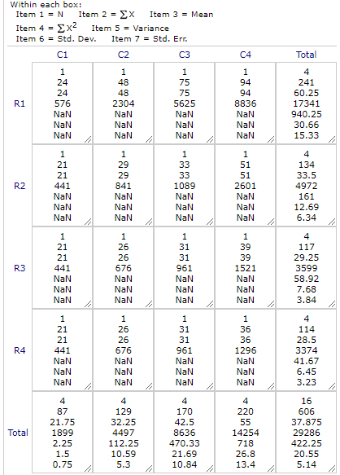**Dữ liệu tổng hợp:**

* **Trung bình:** xấp xỉ 38 sinh viên
* **Variance:** 422
* **SD:** 20 sinh viên
* **SEM:** 5 sinh viên

## Present Results